CERTIFICADO DE CESIÓN DE DERECHOS
CERTIFICADO DE CESIÓN DE DERECHOS

Fecha: 20 de Noviembre de 2020

Por medio de la presente, yo, Sr. David Gil-Pareja
Con cédula de identidad/pasaporte Nº 04846258-C

CERTIFICO

Que concedo permiso a Revista San Gregorio para que el artículo titulado: “Impact of teacher performance observation on the professional development”, mismo que ha sido aprobado para publicación en Revista San Gregorio Nº....... sea publicado en dicha revista bajo licencia creative commons 4.0 y divulgado en repositorios, indizaciones y bases de datos en los que se encuentra la revista o en otros que el comité editorial considere con fines de visibilidad de la ciencia.

Y para que así conste a los efectos oportunos. Firma de todos los autores del artículo:
Nombres y dos apellidos | Firma
1.- David Gil-Pareja

2.- Ana C. León-Mejía

3.- Roberto Sánchez-Cabrero

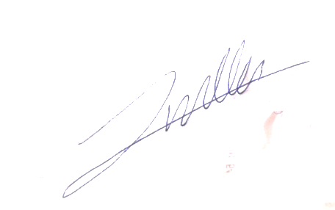

4.- Francisco J. Pericacho-Gómez

Firmado autor principal:

